«Такао моторс» официальный дилер «Такеучи»
630088, г. Новосибирск, ул. Северный проезд, 33
тел.: (383) 344-08-06, 316-15-04
takao@takao.ru
www.takao.ru

Алексей 8 913 391 11 55

Уважаемые господа!

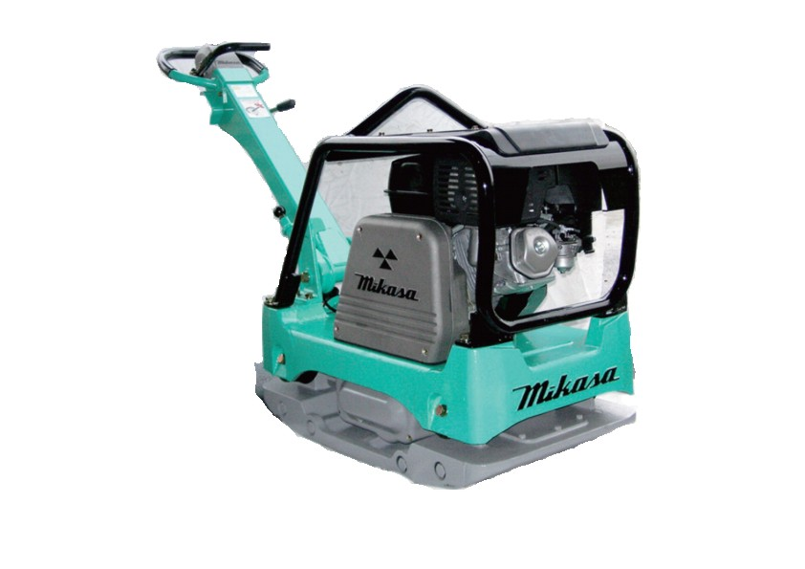
Компания Takao Motors является официальными дилером японской компании-производителя вибротехники MIKASA.

В течение 67 лет со дня своего основания в 1937 году японская компания MIKASA шаг за шагом уверенно продвигалась вперёд и со временем заняла лидирующие позиции в строительной промышленности. Десятилетия упорного труда принесли соответствующие результаты. На сегодняшний день, будучи всемирно известным производителем профессионального строительного оборудования, MIKASA постоянно увеличивает свою долю рынка в США, Европе и Азии.
Центр научных исследований и опытно-конструкторских разработок, заводы в городах Тейтбаяши и Казукейб, разветвлённая сеть отделов продаж и сервисного обслуживания базируются на уникальной системе производства и продаж, которая позволяет производить высококачественную продукцию по приемлемым ценам, в чём уже давно убедились клиенты компании.

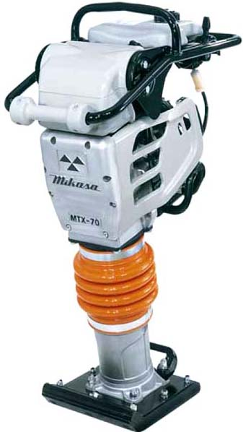

Техника компании MIKASA показывает отличную производительность и исключительную надёжность во время эксплуатации на строительных площадках промышленных и административных зданий. Сейчас специалисты MIKASA концентрируют свои усилия на совершенствовании технологий, акцентируя, в частности, внимание на производстве экологически безопасного оборудования.
Японская компания MIKASA специализируется на производстве виброоборудования: виброплиты, вибротрамбовки, виброкатки и др. Компания является на данный момент одним из лидеров по производству данного вида оборудования и занимает более 70% рынка Японии.

Остановимся поподр обнее на продукции вышесказанной компании. Первое – это вибротрамбовки. MIKASA – первый изготовитель, который поставил на этот вид оборудования четырехтактный бензиновый двигатель. Кроме того, существенно усилена конструкция самих вибротрамбовок, что значительно увеличило срок их службы по сравнению с конкурентами.

Гамма выпускаемых виброплит включает в себя как реверсивные, так и нереверсивные. Масса в зависимости от модели колеблется от 70 до 700 кг.
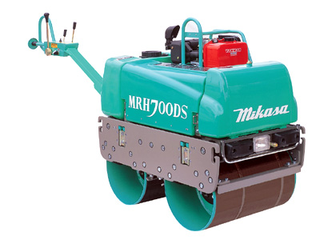
Все оборудование MIKASA имеет проверенное годами качество и пользуется большой популярностью среди строителей.
Вся продукция MIKASA находится на складе в Новосибирске.

Приглашаем Вас к сотрудничеству!

